**della Commissione gestione e finanze**

**sul messaggio 29 maggio 2024 riguardante la richiesta di stanziamento di un credito quadro di 462,1 milioni di franchi, di cui 358,3 milioni a carico del Cantone e 103,8 milioni a carico dei Comuni, per il finanziamento delle prestazioni di trasporto pubblico per il quadriennio 2025-2028**

**Premessa**

La Legge federale sul trasporto di viaggiatori (LTV) con la relativa ordinanza sulle indennità per il traffico regionale viaggiatori (OITRV) e la Legge cantonale sui trasporti pubblici (LTPub) determinano il quadro normativo per la definizione dell’offerta dei servizi di trasporto pubblico regionale e per il suo finanziamento.

In base alla LTPub il Gran Consiglio è chiamato a decidere le modifiche sostanziali di offerta del trasporto pubblico e a determinare l’impegno finanziario quadriennale a copertura del costo non coperto delle linee regionali e di quelle urbane.

Con il presente rapporto la Comissione invita il Gran Consiglio ad accettare la presente richiesta di stanziamento del quarto credito quadriennale per il periodo 2025-2028, dopo quelli relativi ai quadrienni 2012-2015 (messaggio n. 6524), 2016-2019 (messaggi n. 7140 e 7543) e 2020-2023 (messaggio n. 7733)[1].

**Introduzione**

Il trasporto pubblico in Canton Ticino è fondato su un’articolata collaborazione tra il Dipartimento, le Commissioni regionali dei trasporti e i Comuni, questi attori promuovono una politica integrata della mobilità, considerando i diversi vettori di trasporto come complementari con l’obiettivo di garantire buone condizioni di accessibilità per lo sviluppo socio-economico, ottimizzare le risorse, migliorare l’ambiente e offrire servizi in tutto il territorio. Il trasporto pubblico, sta guadagnando utenti grazie a promozioni e alla combinazione con altri mezzi. Con la galleria del Monte Ceneri, i tempi di percorrenza sono notevolmente diminuiti, sono aumentate le frequenze dei treni e nonostante la pandemia, l'uso dei trasporti pubblici ha superato le aspettative. Il potenziale di crescita è ancora ampio e occorre insistere in modo mirato sia nella promozione dell’offerta sia nell’adattamento dell’intera catena di trasporto. Coincidenze snelle tra i servizi bus e la rete ferroviaria durante tutto il giorno su tutto il territorio sono un punto di forza dell’offerta introdotta nel 2021.

Il Consiglio di Stato con il messaggio n. 8433 propone sostanzialmente di continuare sulla strada intrapresa, alfine di migliorare e adattare l’offerta di trasporto, in linea con le esigenze future e le sfide ambientali, laddove possibile ottimizzando le risorse a disposizione e modulando il servizio in modo diversificato per

* assicurare un’offerta di base per chi non dispone di un mezzo individuale di trasporto motorizzato;
* garantire un’offerta concorrenziale laddove esiste un potenziale di domanda;
* promuovere un’offerta mirata supplementare dove vi è saturazione stradale e carichi ambientali rilevanti.

Questa strategia porterà in un orizzonte di medio e lungo termine a promuovere un’offerta basata sui seguenti principi.

* Negli agglomerati: La Rete tram-treno del Luganese (RTTL), la rete TILO e le reti bus urbane all’interno degli agglomerati, con una cadenza ogni 10/15 minuti, si porranno quale alternativa all’automobile per la maggior parte degli spostamenti, sia sistematici sia saltuari.
* Nei fondivalle principali e nelle periferie, le linee regionali (il servizio ferroviario FART e il servizio su gomma) garantiranno un’offerta in genere con corse ogni 30 minuti orientata principalmente agli spostamenti sistematici (pendolari), al turismo e agli spostamenti per acquisti e svago.
* Nelle valli laterali e per le località discoste, le linee bus regionali offriranno un servizio di base con corse verso i propri centri di riferimento (frequenza una corsa ogni 60 minuti o puntualmente offerta più ridotta in funzione dell’effettivo potenziale di domanda), destinato essenzialmente a coprire le necessità di spostamento di chi non è motorizzato. Tenuto conto dell’esperienza maturata dal progetto pilota a livello Federale, Verzasca Mobile, e di altri molteplici a livello svizzero, si chiede di integrare in questo terzo principio, ossia nel servizio alle valli laterali e per le località discoste, anche l’offerta delle Corse su richiesta che sarà complementare al servizio di linea, da modulare in base alle diverse realtà geografiche e sociali.

A corto termine l’offerta viene adattata puntualmente in funzione dell’evoluzione delle esigenze. I servizi vengono ridotti laddove risultano non rispondere ad un’effettiva necessità di trasporto e vengono completati o modificati secondo i bisogni che emergono di anno in anno. In modo generale è comunque necessario continuare ad investire.

A seguito del potenziamento del 2021, diverse corse di alcune linee sono risultate non utilizzate e il Consiglio di Stato comunica che verranno eliminate e i servizi rimodulati nel 2025.

Proprio per prendere a carico le esigenze del territorio in modo differenziato, alcuni Enti locali hanno reso attenti le autorità cantonali dell’interesse per un sistema di trasporto pubblico complementare su chiamata, già attivo in diverse regioni svizzere, che grazie alla sua natura flessibile e complementare al Trasporto Pubblico potrebbero anche andare a sostituire, in determinate situazioni, corse di linea in orari poco frequentati, o stagionalmente, rendendo il sistema del trasporto pubblico maggiormente elastico e conveniente e risolvere il tema degli autobus semivuoti nell’era della mobilità. I servizi con corse in base alla domanda hanno poi anche il pregio di essere un valore aggiunto per la qualità di vita dei residenti e fungono da strumento utile per lottare contro lo spopolamento.

Tuttavia, i cambiamenti proposti dal Consiglio di Stato[2] per il 2025 e le richieste degli Enti Locali in particolare in merito la servizio Verzasca Mobile[3] hanno suscitando reazioni presso gli interessati e generato atti palmentari[4] che non hanno al momento dei lavori potuto trovare risposte a causa della volontà del DT di non rispondere agli atti. Abbiamo cercato di superare questi ostacoli con un’audizione dei funzionari responsabili e con approfondimenti presso gli attori coinvolti, in particolare per il progetto pilota Verzasca Mobile.

# 1. Politica coordinata della mobilità e ruolo del trasporto pubblico

Da oltre 25 anni il Cantone, con il concorso delle Commissioni regionali dei trasporti (CRT) e dei Comuni, si impegna per una politica coordinata della mobilità e il servizio oggi erogato non può che soddisfare per il grande passo avanti compiuto.

Centrale è il principio di una visione complessiva e integrata della mobilità e l’attuazione di una politica in cui i diversi vettori di trasporto – individuale motorizzato, pubblico, mobilità ciclabile e pedonale – giocano un ruolo complementare in funzione delle loro caratteristiche tecniche, economiche e ambientali. Lo scopo di questo approccio al tema della mobilità è quello di garantire al nostro Cantone buone condizioni di accessibilità a supporto dello sviluppo socio-economico e un’organizzazione territoriale equilibrata.

Si tratta inoltre di promuovere un impiego efficace delle risorse disponibili, di incentivare il miglioramento delle condizioni ambientali e di offrire servizi di base in tutto il territorio. Questa politica comporta per gli enti pubblici spese importanti sia in investimenti per nuove infrastrutture e per il mantenimento di quelle esistenti, sia in costi di gestione. Lo sviluppo dei trasporti pubblici (rete ferroviaria e di autobus nel traffico regionale e urbano) vuole mettere a disposizione della popolazione e dei turisti un’attrattiva possibilità di spostarsi a costi accessibili e con un impatto ambientale modesto. Negli agglomerati, le aree più congestionate dal traffico, il trasporto pubblico svolge pure il ruolo di sgravare le strade offrendo per molti spostamenti un’alternativa concorrenziale all’uso dell’automobile.

L’apertura della galleria di base del Monte Ceneri rappresenta una pietra miliare dello sviluppo della rete di treni regionali TILO avviata 20 anni fa e ha avvicinato gli agglomerati ticinesi portando una vera rivoluzione per la mobilità nel nostro Cantone. Oltre al dimezzamento dei tempi di percorrenza tra Sotto- e Sopraceneri le frequenze sono in costante aumento grazie all’incremento delle prestazioni di trasporto (+65% di treni-km).

La rispondenza dell’utenza ha superato già nel 2022 e, ancor più nel 2023, le più rosee aspettative dimostrando come la politica intrapresa stia dando i frutti sperati. Il potenziale di crescita è ancora ampio e occorre insistere in modo mirato sia nella promozione dell’offerta sia nell’adattamento dell’intera catena di trasporto. Coincidenze snelle tra i servizi bus e la rete ferroviaria durante tutto il giorno su tutto il territorio sono un punto di forza dell’offerta introdotta nel 2021.

**2. Finanziamento del trasporto pubblico**

## 2.1 Quadro normativo

Come noto il servizio di trasporto pubblico regionale e urbano non è commercialmente redditizio ma se ne parla poco che non è forse chiaro in che misura non lo sia. In quasi nessun caso i ricavi derivanti dalla vendita dei titoli di trasporto (biglietti e abbonamenti) e degli introiti accessori (pubblicità, ecc.) coprono i relativi costi. Pertanto le prestazioni del trasporto pubblico sono indennizzate da Confederazione, Cantoni e Comuni in base alle norme seguenti

* Legge federale sul trasporto di viaggiatori del 20.03.2009 (LTV) e relative ordinanze (questa stessa base legale regola anche il finanziamento delle Corse su richiesta);
* Legge cantonale sui trasporti pubblici del 6.12.1994 (LTPub).

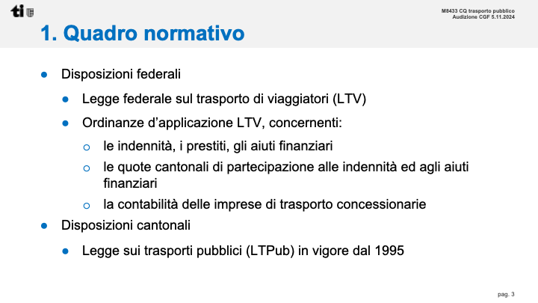

L’offerta finanziaria per le prestazioni richieste che le imprese di trasporto presentano agli enti pubblici è strutturata in linee e settori di competenza. Nel conto di previsione di un’offerta devono essere rispettati i princìpi di causalità e della contabilità a costi completi.

Gli **introiti** includono le entrate derivanti dalla vendita dei titoli di trasporto (abbonamenti e biglietti), siano essi della Comunità tariffale Arcobaleno (CTA) o del Servizio diretto nazionale (SDN, la tariffa nazionale calcolata sulle distanze), nonché le entrate accessorie quali ad esempio quelle legate alla pubblicità.

Il **costo non coperto**, risultante dalla differenza tra costi totali e introiti, costituisce l’**indennità** che i committenti versano all’impresa di trasporto per il servizio erogato.

Tutto è regolato da leggi, ordinanze e regolamenti e i dettagli sono ben presentati nel messaggio al capitolo 2. Qui di seguito viene riportato unicamente quanto, a mente degli estensori, aiuti meglio la comprensione del Rapporto.

A titolo indicativo citiamo le percentali dell’offerta 2022 in Ticino, pubblicate dal Corriere del Ticino il 19.11.2023.

Ogni anno l'Ufficio federale dei trasporti calcola il grado di copertura dei costi di ogni singola linea regionale. L'obiettivo, spiega la portavoce Florence Pictet, è ottimizzare l'impiego degli ‹‹importanti mezzi finanziari» messi a disposizione dalla

Confederazione. Per avere un’idea del volume, il traffico regionale viene finanziato dalla Confederazione con 1.1 Miliardo e da 1.2 dai Cantoni.

Può essere interessante ritenere per una miglior comprensione delle dinamiche, che il tutto è monitorato, e se una linea per esempio di Bus o autopostale, registrasse per due anni consecutivi una redditività inveriore al 10% ( durante la pandemia è stata fatta un’eccezione) perderebbe il diritto di essere finanziata dalla Confederazione. Le linee possono essere dismesse o può continuare a finanziarle il Cantone. Il tema dipende però anche da altri fattori meglio presentati al capitolo seguente.

### *Qui le linee con la copertura migliore nel 2022*

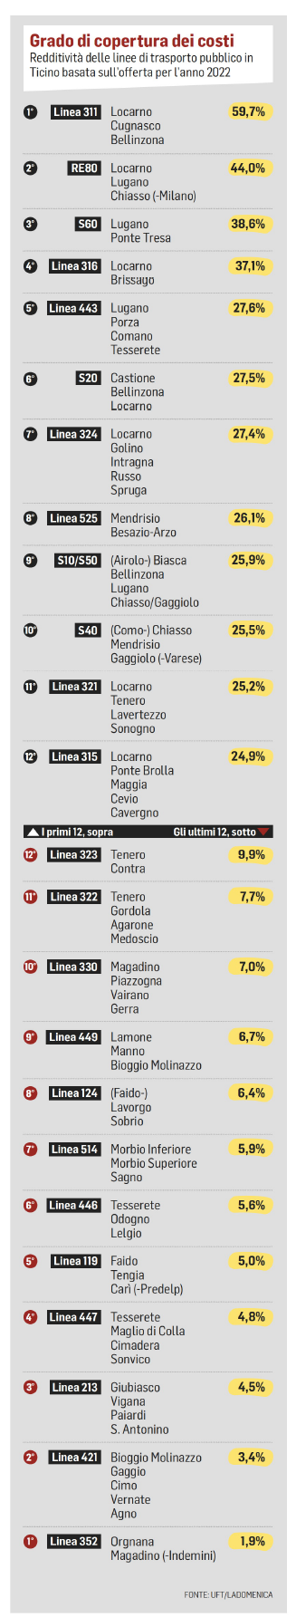 

### *Qui quelle con la copertura inferiore nel 2022*

 

## 2.2 Finanziamento attuale secondo la tipologia di linee

### *Qui sono riassunte le tipologie di linee*

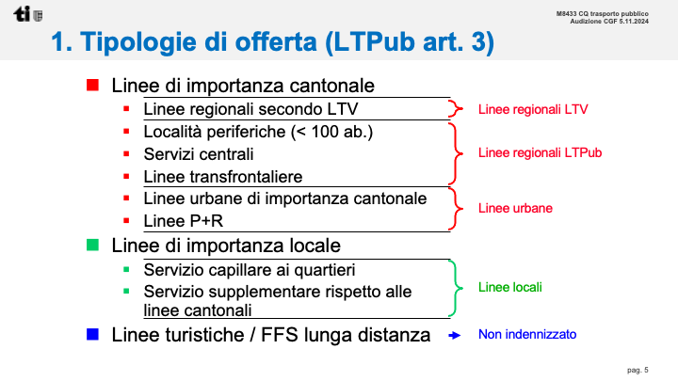

Secondo le attuali disposizioni di legge le aliquote di finanziamento delle indennità da parte dei committenti sono le seguenti.

|  |  |  |  |  |  |  |
| --- | --- | --- | --- | --- | --- | --- |
| **Tipologia di linee sec. LTPub** | | **Esempi** | **Denominazione abbreviata**[5] | **Partecipazione attuale** | | |
| **CH** | **TI** | **Com.** |
| Linee di importanza cantonale | linee regionali secondo le normative federali * | Treni TILO/FART/FLP  Bus regionali nelle valli e nelle periferie | **Linee regionali LTV** | Sì  58% | Sì  31.45%[6] | Tutti i Comuni  11.55%6 |
| linee che servono località periferiche o servizi centrali | Airolo–Nante,  Muggio–Scudellate | **Linee regionali LTPub** | No | Sì  72.5%6 | Tutti i Comuni  27.5%6 |
| linee transfrontaliere | Bus Chiasso–Como–S. Fermo |
| linee urbane d’interesse regionale | Linee 1-7 TPL,  Linee 3,4,5,7,8 AMSA,  Linee 1,3,4,7 FART | **Linee urbane** | No | Sì  50% | Comuni serviti  50%[7] |
| linee che servono i posteggi Park and Ride | Linea 8 TPL |
| Linee di importanza locale | linee che servono capillarmente i quartieri | Linee 9,10,15-18 TPL, Linee 4 e 8 AP/tpb | **Linee locali** | No | No | 100%[8] |
| servizi supplementari rispetto alle linee di importanza cantonale | Bus notturno Bellinzona, Capriasca Night Express |

*Tabella 1: Tipologia di linee e finanziamento dell’indennità di trasporto; stato: 2024*

*Questa stessa base legale prevede il finanziamento federale delle corse in base alla domanda.

L’aliquota di partecipazione della Confederazione al traffico regionale viaggiatori per gli anni 2020-2024 è stata del 57%. Per il periodo 2025-2028 la stessa è stata fissata al 58%.

Il finanziamento delle linee TRV da parte della Confederazione può tuttavia essere solo parziale. Esso è infatti limitato da due fattori:

* la quantità di offerta per linea: la Confederazione utilizza dei parametri relativi alla domanda di utenza per determinare la quantità di offerta finanziabile (misurata in coppie di corse giornaliere); per talune linee dunque un certo numero di corse (definito “eccedenza di offerta”) risulta a carico di Cantone e Comuni secondo le regole delle linee regionali LTPub;
* la disponibilità finanziaria complessiva della Confederazione per il trasporto pubblico: l’importo effettivamente disponibile viene definito dal Parlamento e, in taluni casi, non copre integralmente la quota d’indennità nel traffico regionale (cosiddetta “quota cantonale”); la parte non coperta dalla Confederazione è denominata “superamento di quota” ed è a carico di Cantone e Comuni secondo le regole delle linee regionali LTPub.

La quota comunale per le linee regionali è attualmente al valore massimo previsto dalla LTPub (27.5%).

## 2.3 Procedura di ordinazione e competenze, committenti e imprese di trasporto

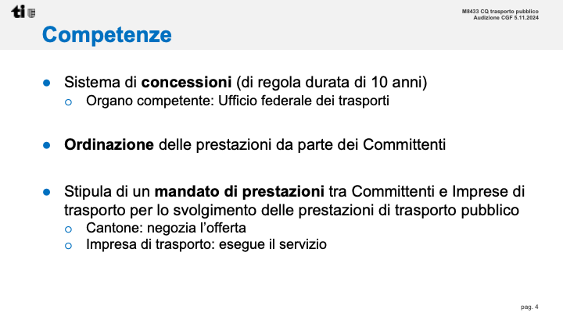

L’OITRV disciplina le disposizioni per il versamento dell’indennità per i costi non coperti dell’offerta di trasporto nel traffico regionale viaggiatori ordinata congiuntamente da Confederazione e Cantoni nonché la **procedura di ordinazione** delle prestazioni.

La LTPub definisce invece le modalità per l’attuazione e la gestione dei servizi di trasporto pubblico a livello cantonale. L’offerta di trasporto per le linee d’importanza cantonale si fonda sugli indirizzi della pianificazione elaborata a livello regionale e comprende:

* la rete delle linee e le fermate;
* i punti di interconnessione con il traffico individuale e le relative infrastrutture;
* le modalità d’esercizio, in particolare la frequenza dei collegamenti;
* il quadro tariffale;
* i costi e la loro ripartizione tra Cantone e Comuni e fra i Comuni medesimi.

Il Consiglio di Stato, su proposta delle Commissioni regionali dei trasporti e in collaborazione con i Municipi e le imprese di trasporto interessate, allestisce l’offerta di trasporto per ciascun comprensorio regionale, la coordina per l’intero Cantone e ne verifica periodicamente l’efficacia.

Le prestazioni svolte dalle imprese di trasporto vengono ordinate a scadenza biennale (per i periodi d’orario 2025-26, 2027-28, ecc.) dai committenti. Questi ultimi sottoscrivono con le imprese di trasporto a preventivo un **mandato di prestazione** (contratto di diritto pubblico) sulla base di un’offerta presentata in forma di contabilità analitica nella quale vengono definite le prestazioni (quantità), i costi di gestione, gli introiti e l’indennità riconosciuta. Il Cantone conduce la procedura di ordinazione, alla quale partecipa anche la Confederazione per il TRV, richiede alle imprese le offerte, ne cura la negoziazione e sottoscrive i mandati di prestazione.

I compiti degli attori ( Committenti e Imprese di trasporto) attivi nel settore dei trasporti pubblici possono essere riassunti come segue.

I committenti del trasporto pubblico sono responsabili di decidere l’offerta, ordinare le prestazioni; finanziare l’offerta sulla base delle convenzioni stipulate; decidere e finanziare eventuali facilitazioni tariffali e monitorare l’evoluzione dei servizi dal profilo finanziario, quantitativo e qualitativo.

Mentre le imprese di trasporto svolgono le **prestazioni** di trasporto ordinate dai committenti, curando in particolare le modalità d’esercizio rispetto degli orari, coincidenze, garanzia della catena di trasporto, l’impiego di veicoli adeguati al contesto spaziale e alla domanda (linea, fascia oraria); l’informazione all’utenza (su orari, prezzi, tempi di percorrenza, informazioni alle fermate e sui veicoli ed in caso di interruzioni e/o disturbi di servizio); la distribuzione dei titoli di trasporto, la sicurezza, l’ottimizzazione dei processi produttivi per minimizzare i costi e i contributi versati dagli enti pubblici; il monitoraggio dell’uso dei servizi (conteggi dell’utenza) e la gestione di segnalazioni e reclami dell’utenza.

# 3. Offerta del trasporto pubblico: situazione attuale ed evoluzione

## 3.1 Situazione attuale

Qui di seguito emerge chiaramente che il sistema dei trasporti pubblici in Ticino si fonda su tre elementi principali

* la **“spina dorsale” ferroviaria** costituita dalle linee Basilea/Zurigo–Bellinzona–Lugano–Milano e Bellinzona–Locarno (–Domodossola). Essa svolge una funzione primordiale nel garantire i collegamenti internazionali, nazionali e quelli tra le regioni del Cantone (rete ferroviaria regionale Ticino–Lombardia TILO, ferrovie Lugano–Ponte Tresa FLP e Locarno–Domodossola FART);
* i **servizi regionali**, che assumono il ruolo di raccolta e distribuzione dell’utenza dai nuclei urbani e regionali alla periferia e viceversa. Essi collegano gran parte delle località del Cantone garantendo in periferia un'offerta di base a tutta la popolazione;
* i **servizi urbani** che, con frequenze elevate, si concentrano nei quattro agglomerati; essi concorrono in maniera decisiva a contenere l'impatto ambientale e a ridurre la pressione su una rete stradale molto carica.

Negli ultimi 25 anni, i servizi di trasporto pubblico hanno conosciuto un’estensione delle prestazioni, modulata in funzione dei bisogni effettivi e delle potenzialità di mercato. Oggi il trasporto pubblico, con la sua presenza capillare sull’intero territorio, ha assunto nelle aree suburbane una funzione complementare, in costante crescita, all’uso del trasporto individuale motorizzato.

Per gli spostamenti tra gli agglomerati e per quelli all'interno delle aree urbane, il ruolo dei mezzi pubblici è concorrenziale rispetto al traffico motorizzato, mentre risulta meno significativo per gli spostamenti di svago o per gli acquisti (con un buon margine di crescita della domanda), nonché nelle zone discoste.

Ai bisogni differenziati delle zone periferiche si è cercato di trovare risposte altrettanto differenziate attraverso corse in base alla domanda un po' in tutta la Svizzera regolando la questione con una base giuridica federale già dal 2009.

Se ne è testata la sua introduzione anche in Ticino con il progetto pilota Verzasca Mobile che ha suscitato l’interesse di numerosi Enti Locali anche al di fuori della Valle Verzasca.

Oltre Gottardo ci sono già diverse località che hanno scelto questa formula. Qui qualche esempio di quelle gestite da Autopostale con il servizio Publicar[9] <https://www.postauto.ch/it/orario-e-rete/publicar>

L’attuale rete dei trasporti pubblici e gli orari completi sono disponibili sul sito [www.ti.ch/trasporti](http://www.ti.ch/trasporti).

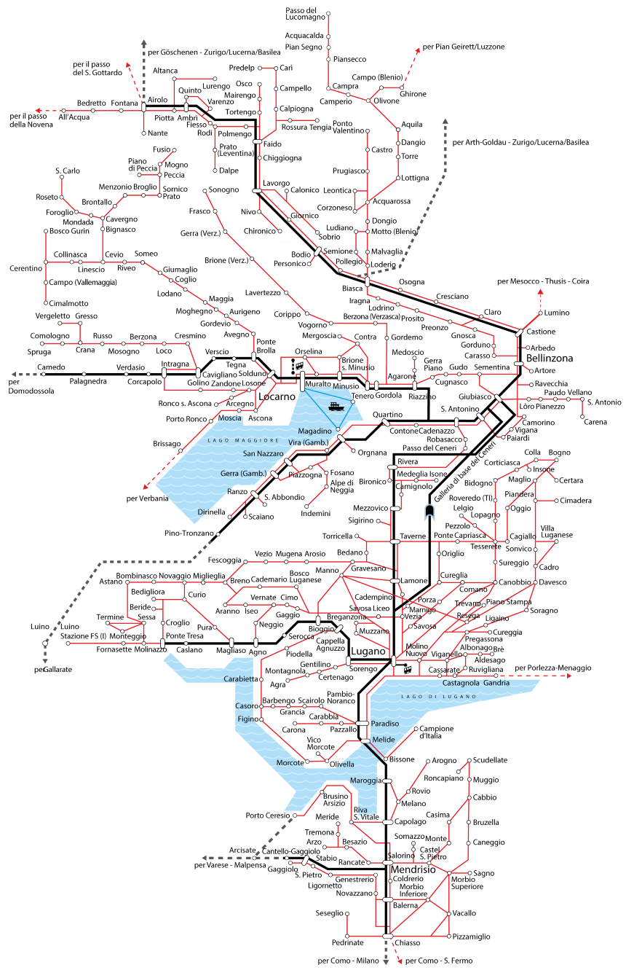

*Fig. 1: Struttura della rete di trasporto pubblico in Ticino*

La rete ferroviaria regionale TILO è stata introdotta a dicembre 2004 e funge da struttura portante per tutto il trasporto pubblico in Ticino, collegando sistematicamente i diversi centri urbani del Cantone e rendendo più sostenibile la mobilità transfrontaliera. Da subito ha riscosso un grande successo in termini di utenza e nel corso degli anni il servizio è stato costantemente ampliato, in modo particolare nel momento dell’apertura della Ferrovia Mendrisio–Varese (gennaio 2018) e della galleria di base del Monte Ceneri (dicembre 2020 e aprile 2021).

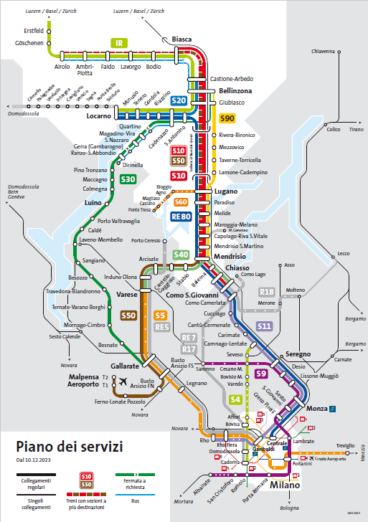

*Fig. 2: Piano dei servizi TILO da orario 2024*

Attualmente il servizio ferroviario regionale TILO è composto dalle linee seguenti:

* S10 Biasca–Bellinzona–Lugano–Mendrisio–Chiasso–Como,
* S20 Castione-Arbedo–Bellinzona–Giubiasco–Cadenazzo–Locarno,
* S30 Cadenazzo–Luino–Laveno–Gallarate,
* S40 Como–Chiasso–Mendrisio–Varese,
* S50 Biasca–Bellinzona–Lugano–Mendrisio–Varese–Malpensa,
* RE80 Locarno–Lugano–Mendrisio–Chiasso–Milano,
* S90 Giubiasco–Rivera-Bironico–Lugano–Mendrisio.

Gli agglomerati del Cantone sono collegati tra di loro ogni 30 minuti su tutto l’arco della giornata, così come con Como e Varese. Esso è inoltre integrato con la rete ferroviaria a lunga distanza costituita dai treni EuroCity (EC) Milano–Chiasso–Lugano–Bellinzona–Zurigo/Basilea e Intercity (IC) Lugano–Bellinzona–Zurigo/Basilea.

Della rete ferroviaria regionale fanno parte anche le linee FLP Lugano–Ponte Tresa (S60) e FART Locarno–Camedo–Domodossola (R70, PE72, RE73).

Fa parte della rete di trasporto pubblico regionale anche una linea di collegamento lacustre sul Lago Maggiore (SNL 351 Locarno–Magadino), la quale garantisce il collegamento diretto della regione Gambarogno a Locarno.

La rete bus urbana e regionale è stata costantemente adattata nel corso degli anni per adeguarsi alle crescenti necessità di mobilità e allo sviluppo degli orari della rete ferroviaria regionale TILO, assicurando le coincidenze tra i due sistemi di trasporto presso le numerose stazioni presenti sul territorio cantonale. Attualmente sono in servizio 92 linee regionali e 21 linee urbane.

Il quadro finanziario attuale e i dati principali concernenti l’offerta regionale e urbana sono i seguenti:

|  |  |  |  |
| --- | --- | --- | --- |
|  | **Linee regionali** | **Linee urbane** | **Totale** |
| Prestazioni km produttivi | 22.0 mio | 6.0 mio | **28.0 mio** |
| Costo totale (CHF) | 270.2 mio | 67.0 mio | **337.2 mio** |
| Indennità totale (CHF) | 179.3 mio | 41.9 mio | **221.2 mio** |
| di cui a carico: |  |  |  |
| *Confederazione (CHF)* | *82.0 mio* | *0.0 mio* | ***82.0 mio*** |
| *Cantone (CHF)* | *67.3 mio* | *20.2 mio* | ***87.5 mio*** |
| *Comuni (CHF)* | *25.5 mio* | *20.2 mio* | ***45.7 mio*** |
| *Altri enti[10] (CHF)* | *4.5 mio* | *1.5 mio* | ***6.0 mio*** |

*Tabella 2: Prestazioni, costi e indennità del trasporto pubblico nel 2024*

## 3.2 Sviluppo dell’offerta

La strategia di sviluppo persegue un duplice obiettivo: da un lato offrire il trasporto pubblico come valida alternativa agli spostamenti individuali motorizzati all’interno degli agglomerati e tra i centri urbani e dall’altro garantire un servizio di base nelle aree periferiche.

Questa impostazione si traduce nei principi di servizio seguenti:

* assicurare un’offerta di base per chi non dispone di un mezzo individuale di trasporto motorizzato;
* garantire un’offerta concorrenziale laddove esiste un potenziale di domanda;
* promuovere un’offerta mirata supplementare dove vi è saturazione stradale e carichi ambientali rilevanti.

Questa strategia porterà in un orizzonte di medio e lungo termine a promuovere un’offerta basata sui seguenti principi.

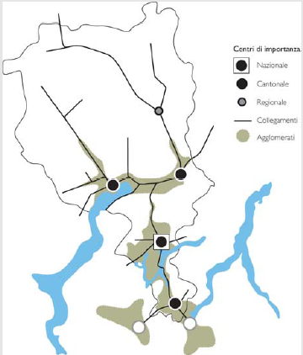

***Legenda (frequenza di servizio)***

Valli laterali: servizio di base (60’)

Fondovalle principali (30’)

Relazioni tra agglomerati (15’)

Agglomerati (10’/15’)

*Fig. 3: Principi di servizio a medio e lungo termine*

* La Rete tram-treno del Luganese (RTTL), la rete TILO e le reti bus urbane all’interno degli agglomerati, con una cadenza ogni 10/15 minuti, si porranno quale alternativa all’automobile per la maggior parte degli spostamenti, sia sistematici sia saltuari.
* Nei fondivalle e nelle periferie, le linee regionali (il servizio ferroviario FART e il servizio su gomma) garantiranno un’offerta in genere con corse ogni 30 minuti orientata principalmente agli spostamenti sistematici (pendolari), al turismo e agli spostamenti per acquisti e svago.
* Nelle valli laterali e per le località discoste, le linee bus regionali offriranno un servizio di base con corse verso i propri centri di riferimento (frequenza una corsa ogni 60 minuti o puntualmente offerta più ridotta in funzione dell’effettivo potenziale di domanda), destinato essenzialmente a coprire le necessità di spostamento di chi non è motorizzato. Tenuto conto dell’esperienza maturata dal progetto pilota a livello Federale, Verzasca Mobile, si chiede di integrare in questo terzo principio anche l’offerta delle Corse su richiesta, da modulare in base alle diverse realtà geografiche e sociali.

In generale a corto termine l’offerta viene adattata puntualmente in funzione dell’evoluzione delle esigenze. I servizi vengono ridotti laddove risultano non rispondere ad un’effettiva necessità di trasporto e vengono completati o modificati secondo i bisogni che emergono di anno in anno. Ad esempio, a seguito del potenziamento del 2021, diverse corse di alcune linee sono risultate non utilizzate e verranno eliminate e i servizi rimodulati nel 2025.

Proprio per prendere a carico le esigenze del territorio in modo differenziato, alcuni Enti locali hanno reso attenti le autorità cantonali dell’interesse per un sistema di trasporto pubblico complementare su chiamata, già attivo in diverse regioni svizzere, che grazie alla sua natura flessibile e complementare al Trasporto Pubblico potrebbero anche andare a sostituire, in determinate situazioni, corse di linea in orari poco frequentati, o stagionalmente, rendendo il sistema del trasporto pubblico maggiormente elastico e conveniente e risolvere il tema degli autobus semivuoti nell’era della mobilità. I servizi con corse in base alla domanda hanno poi anche il pregio di essere un valore aggiunto per la qualità di vita dei residenti e fungono da strumento utile per lottare contro lo spopolamento.

## 3.3 Progetti

Il messaggio propone un elenco dettagliato in tabella con una panoramica dei progetti

nel settore dei trasporti pubblici che si basano sulle opere attuate dalla Confederazione tramite il Programma di sviluppo strategico dell’infrastruttura ferroviaria (PROSSIF) e sulle misure proposte nei Programmi d’agglomerato (PA). I progetti sono diversi e l’attuazione avviene in modo scaglionato nel tempo, da una parte con le diverse generazioni di PA e dall’altra con le diverse fasi di ampliamento (FA) PROSSIF.

Propone una panoramica dei progetti principali, anche oltre l’orizzonte temporale del presente messaggio (quadriennio 2025-28), dal prolungamento sistematico treni IC a Chiasso alla nuova fermata a Bellinzona in Piazza Indipendenza nel 2032, al Potenziamento della linea FART delle Centovalli, tratta Locarno – Intragna oppure all’estensione della rete TILO in direzione della Brianza, 1a tappa, oppure quello ferroviario concernente il potenziamento del servizio a FART delle Centovalli.

Accanto al miglioramento quantitativo dell’offerta di trasporto pubblico, per tutti i progetti di estensione dell’offerta vi è da attendersi un impatto sull’indennità a carico degli enti pubblici.

# 4. Sviluppo della domanda

Negli ultimi vent’anni, lo sviluppo continuo dell’offerta di trasporto pubblico regionale e urbano su ferro e gomma e l’ottimizzazione del servizio per garantire una catena di trasporto pubblico funzionale e attrattiva per gli utenti, hanno portato a risultati molto positivi. Sicuramente anche gli accresciuti bisogni di mobilità della popolazione e il volume di pendolari (incl. frontalieri) in espansione hanno contribuito a una domanda sempre più importante sui trasporti pubblici.

Come già detto nel 2020/21 l’apertura della Galleria di base del Monte Ceneri (GBC) ha ridotto in maniera importante i tempi di percorrenza tra il Sotto- e il Sopraceneri, ciò che è stato sfruttato quale fulcro per una ristrutturazione della rete ferroviaria e un importante potenziamento anche delle prestazioni su gomma in particolare nelle regioni direttamente interessate (Luganese, Locarnese e Bellinzonese).

A distanza di oltre tre anni dal potenziamento del 2021 e a circa due anni dalla normalizzazione della situazione sanitaria (eliminazione delle ultime restrizioni nel primo semestre 2022) si può osservare la ripresa della crescita della domanda sul trasporto pubblico che caratterizzava il settore fino al 2019, ma in maniera nettamente più forte grazie all’offerta ora più attrattiva. Di seguito vengono esposti i dati di dettaglio, dapprima della ferrovia (TILO, FLP e FART) e in seguito dell’ambito autobus con una panoramica per regione.

*Fig. 4: Distanze percorse dall’utenza dei treni regionali TILO, dal 2004, in milioni di km annui*

L’utenza della rete regionale TILO è aumentata in modo importante in seguito alla messa in esercizio della GBC. Tra il 2019 e il 2023 si registra un aumento del 55.8%.

*Fig. 5: Distanze percorse dall’utenza della FLP dal 2004, in milioni di km annui*

L’utenza della linea S60 Lugano – Ponte Tresa fa registrare un aumento del 6.6% tra il 2019 e il 2023. È da segnalare che in questo periodo è stato completamente rinnovato il materiale rotabile: nel 2021 e 2022 sono entrati in servizio i nove nuovi convogli di tipo tranviario (climatizzati e a pianale ribassato integrale).

*Fig. 6: Distanze percorse dall’utenza delle FART dal 2014, in milioni di km annui*

L’utenza della linea ferroviaria delle Centovalli, considerando unicamente la tratta in Svizzera tra Locarno e Camedo, è aumentata del 2.6% rispetto al 2019. È da sottolineare che negli ultimi dieci anni l’offerta della “Centovallina”, soprattutto per quanto concerne il traffico internazionale, non è aumentata e, in genere, la domanda è molto condizionata dall’andamento turistico e dalla meteo soprattutto durante la stagione estiva.

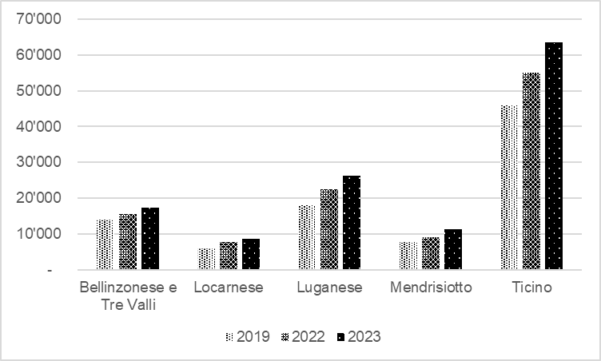

+22.8%

+44.6%

+46.0%

+45.3%

+38.5%

*Fig. 7: Utenza alle stazioni ferroviarie dal 2019, in numero di passeggeri saliti sui treni al giorno*

*Nota: sono compresi i saliti sulle linee del traffico a lunga distanza FFS (treni EC e IC) e SOB (IR), sulle linee regionali TILO, sulle linee FLP e FART/Centovalli.*

L’utenza delle stazioni ferroviarie ticinesi ha registrato un notevole aumento tra il 2019 e il 2023. Le regioni del Luganese, Locarnese e Mendrisiotto hanno mostrato incrementi di circa il 45%, mentre nel Bellinzonese e nelle Tre Valli l’aumento si attesta al 23%. La stazione che ha registrato l’incremento maggiore in termini assoluti è Lugano, passando da circa 8’000 saliti al giorno nel 2019 a circa 15’000 saliti nel 2023. Altre stazioni che hanno visto un notevole aumento includono Chiasso, Mendrisio e Bellinzona, con incrementi nell’ordine di 1’500 saliti al giorno. [A Locarno l’aumento è di 900 saliti](https://www.rfi.it/it/news-e-media/comunicati-stampa-e-news/2023/10/18/da-fs-news---rfi--accordo-quadro-da-oltre-177-mln-per-la-riquali.html).

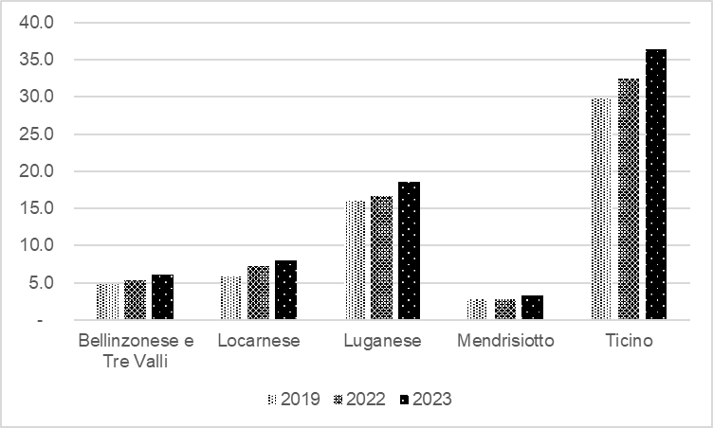

+23.9% %%

+38.5%%

+16.5%%

+16.6%%

+21.8%%

*Fig. 8: Passeggeri del trasporto pubblico su gomma dal 2019, in milioni annui*

A livello cantonale la domanda di trasporto pubblico su gomma espressa in passeggeri (conteggio dei saliti) è aumentata del 21.8% tra il 2019 e il 2023.

La risposta della popolazione al potenziamento avvenuto nel 2021 si differenzia parecchio a livello regionale. Ricordiamo che al fine di garantire in tutto il territorio cantonale un'offerta omogenea e comparabile in funzione della popolazione servita, il potenziamento è stato maggiore nelle regioni con una qualità iniziale del servizio più bassa e minore nelle regioni con una qualità del servizio già alta. Il Locarnese, la regione dove il potenziamento è stato particolarmente elevato e che ha approfittato in maniera importante dell’apertura della GBC, mostra gli incrementi di utenza più importanti (+38.5%), seguito dal Bellinzonese e Tre Valli (+23.9%), dal Mendrisiotto (+16.6%) e dal Luganese (+16.5%).

*Fig. 9: Distanze percorse dagli utenti del trasporto pubblico su gomma dal 2019 in milioni di km annui*

Se a livello cantonale l’evoluzione dei km percorsi dall’utenza (+20.7%) è simile all’evoluzione del numero di saliti (+21.8%), non vale lo stesso considerando le singole regioni. Considerando le distanze percorse è sempre il Locarnese a mostrare gli incrementi maggiori (+28.3%), seguito in questo caso dal Luganese (+23.3%), dal Mendrisiotto (+10.6%) e dal Bellinzonese e Tre Valli (+9.3%).

*Fig. 10: Mensilità[11] abbonamenti Arcobaleno venduti e relativi introiti in franchi, dal 2011*

*Nota: asse sinistro: mensilità; asse destro: introiti in franchi*

I dati 2023 mostrano un aumento delle mensilità vendute del 10% rispetto al 2019. Concentrandoci sulle mensilità relative agli abbonamenti non transfrontalieri, l’aumento è stato del 6.9%, mentre per quanto riguarda le mensilità relative agli abbonamenti transfrontalieri, l’aumento è stato del 142.1%. È importante notare che l’abbonamento annuale transfrontaliero è stato introdotto solo nel 2020 e i dati del 2019 sugli abbonamenti transfrontalieri riguardano solo i mensili[12].

*Fig. 11: Introiti CTA, secondo il segmento di vendita, in milioni di franchi, dal 1996*

L’andamento degli introiti degli abbonamenti segue quello delle mensilità: l’aumento globale tra il 2019 e il 2023 è stato del 16.9% (+13.6% considerando solo gli abbonamenti non transfrontalieri; +113.7% per gli abbonamenti transfrontalieri). Anche gli introiti da biglietti, di cui si dispone del dato solo dal 2013[13], mostra un aumento importante: +21.4% tra il 2019 e il 2023.

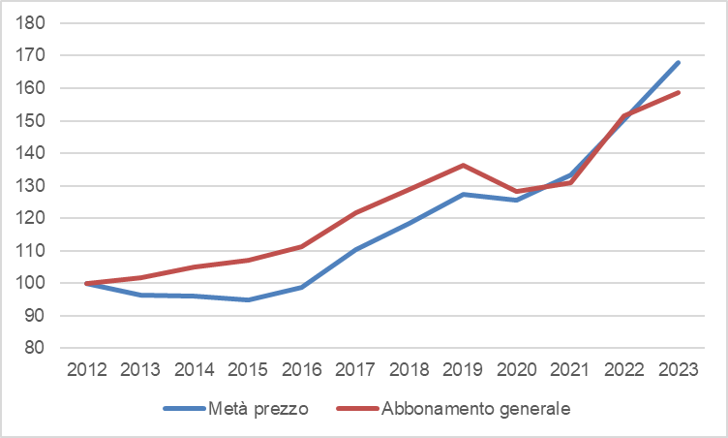

59'344

4'568

*Fig. 12: Numero di abbonamenti metà prezzo e generali, residenti in Ticino, dal 2012 (indice 100=2012)*

Nel 2023 sono stati venduti in Ticino 4’568 abbonamenti generali della tariffa nazionale, registrando un incremento del 16.4% rispetto al 2019. Gli abbonamenti metà prezzo sono stati invece 59’344, con un aumento del 32% rispetto al 2019.

Considerando gli abbonamenti Arcobaleno e quelli generali, sono in circolazione quasi 60’000 abbonamenti in capo ad utenti residenti in Ticino.

# 5. Credito quadro 2025-2028

## 5.1 Bilancio dei precedenti crediti quadriennali

Con il messaggio n. 6524 del 30 agosto 2011 e relativo Decreto legislativo è stato stanziato per il quadriennio 2012-2015 un credito quadro di 292.2 milioni di franchi, di cui 232 milioni a carico del Cantone.

Con il messaggio n. 7140 del 4 novembre 2015 e relativo Decreto legislativo è stato stanziato il secondo credito quadriennale per il periodo 2016-2019, aggiornato a seguito del mancato incasso della tassa di collegamento, è stato aggiornato portandolo a 290.2 milioni di franchi, di cui 225.4 milioni a carico del Cantone.

Con il messaggio n. 7733 del 16 ottobre 2019 e relativo Decreto legislativo è stato stanziato il terzo credito quadriennale per il periodo 2020-2023 pari a 461.4 milioni di franchi, di cui 355.6 milioni a carico del Cantone. Con lo stesso messaggio è pure stata approvata la nuova offerta di trasporto pubblico denominata “TP 2021*”*. In funzione di tre su quattro anni del nuovo quadriennio (2021-2023) con prestazioni notevolmente potenziate, gli oneri a carico del Cantone, dei Comuni e della Confederazione sono aumentati in maniera importante rispetto ai due quadrienni precedenti.

|  |  |  |  |  |
| --- | --- | --- | --- | --- |
| **Anno** | **TI** | **Comuni TRV** | **Totale TI e Comuni TRV** | **Comuni TP urbano** |
| 2020 | *61.0* | 17.0 | *78.0* | 16.1 |
| 2021 | *83.5* | 24.0 | *107.5* | 19.4 |
| 2022 | *88.6* | 25.3 | *113.9* | 21.5 |
| 2023 | *88.7* | 25.2 | *113.9* | 22.0 |
| **Totale** | ***321.8*** | ***91.5*** | ***413.3*** | ***79.0*** |
|  |  |  |  |  |
| **CQ 20-23  (M7733)** | **355.6** | **105.8** | **461.4** | **77.0** |
|  |  |  |  |  |
| **Differenza** | **-33.9** | **-14.3** | **-48.2** | **2.0** |

*Tabella 3: Spesa effettiva 2020-2023 e confronto con credito quadro (dati in milioni di franchi)*

A seguito dell’armonizzazione a livello nazionale dei differenti strumenti di finanziamento legati al trasporto pubblico a partire dal 2025, fra cui il credito d’impegno per il TRV, il finanziamento delle prestazioni di trasporto pubblico per il solo anno 2024 è stato approvato da Gran Consiglio con il Preventivo. Questo permette di armonizzare i quadrienni di riferimento del Cantone con quelli della Confederazione in una prospettiva di lungo termine (2025-2028, 2029-32, ecc.).

|  |  |  |  |  |
| --- | --- | --- | --- | --- |
| **Anno** | **TI** | **Comuni TRV** | **Totale TI e Comuni TRV** | **Comuni TP urbano** |
| 2024 | *88.0* | 25.6 | *113.6* | 20.2 |
|  |  |  |  |  |
| **Preventivo 24** | **89.3** | **26.2** | **115.5** | **20.1** |
|  |  |  |  |  |
| **Differenza** | **-1.3** | **-0.6** | **-1.9** | **0.1** |

*Tabella 4: Consuntivo 2024 (in milioni di franchi)*

Le spese effettivamente sostenute sono finora risultate inferiori ai crediti approvati, sia per quanto riguarda i contributi a carico del Cantone che per quelli a carico dei Comuni.

Le ragioni di questa differenza sono da ricercare in due motivi principali:

- la disponibilità finanziaria della Confederazione, che in un primo momento viene ridotta e poi, nel corso dell’anno, regolarmente corretta verso l’alto;

- la negoziazione con le imprese di trasporto condotte dal Dipartimento del territorio, che ha consentito di sfruttare margini di razionalizzazione della spesa.

## 5.2 Parametri di riferimento per il credito quadro 2025-2028

Alla base della quantificazione del credito quadriennale sono stati considerati i seguenti parametri a livello federale e cantonale:

* aliquote di partecipazione finanziaria alle indennità del traffico regionale viaggiatori (TRV):
* Confederazione: 58.00%
* Cantone: 30.45% (= 72.5% di 42%)
* Comuni: 11.55% (= 27.5% di 42%)
* quota cantonale (cioè importo lordo in franchi riconosciuto dalla Confederazione per l’indennità nel TRV) per il periodo 2025-2028: importi previsti come da informazione dell’UFT dell’11 settembre 2023 nell’ambito della consultazione dei Cantoni sulle basi per il nuovo calcolo delle partecipazioni cantonali nel TRV, indicati con riserva dell’approvazione dei preventivi da parte delle Camere federali;
* tasso IVA attuale dell’8.1%;
* tasso di deduzione dell’imposta precedente del 3.8%, valido dal 1° gennaio 2025.
* Alla base della quantificazione delle indennità complessive per il credito quadriennale sono state formulate le seguenti ipotesi:
* volume delle prestazioni d’offerta allo stato 2024, con l’aggiunta dell’aumento delle prestazioni del servizio ferroviario regionale sulla linea delle Centovalli (Locarno–Intragna–Camedo) dall’orario 2027;
* evoluzione degli introiti secondo il tool di previsione di Alliance SwissPass (ASP), sulla base delle tariffe attualmente in vigore, sia per titoli nazionali che per quelli della Comunità tariffale Arcobaleno;
* base dati del primo biennio del credito quadro (2025-2026) secondo le offerte inoltrate dalle imprese il 30 aprile 2024;
* aumento annuale medio dei costi di produzione del 2.8% (rincaro, elettrificazione del trasporto pubblico su gomma, altre modifiche non sostanziali delle prestazioni);
* finanziamento della linea ferroviaria Mendrisio–Varese (FMV) con cadenza oraria per la tratta Varese–Malpensa fino alla scadenza dell’Intesa tra Cantone e Regione Lombardia.

Il credito quadro non comprende importi per le seguenti tipologie di offerte:

* indennità per linee locali ai sensi della LTPub (di competenza comunale);
* indennità per servizi di trasporto pubblico notturno non integrati nelle linee regionali e urbane ordinarie (Collina D’Oro e Capriasca Night Express, bus notturno di Bellinzona);
* investimenti per infrastrutture ferroviarie e stradali (fermate treno e bus, posteggi P+R, ecc.);
* indennità per facilitazioni tariffali (titoli di trasporto della Comunità tariffale Arcobaleno);
* costi del trasporto di allievi al di fuori delle corse di linea (trasporti speciali finanziati dal Dipartimento dell’educazione e dello sport rispettivamente dai Comuni).

## 5.3 Quantificazione del credito quadro 2025-2028

In base alle condizioni quadro di riferimento e alle ipotesi indicate, l’evoluzione per i prossimi quattro anni si presenta come segue:

|  |  |  |  |  |  |  |  |
| --- | --- | --- | --- | --- | --- | --- | --- |
| **Anno** | **Indennità costo non coperto** | **CH** | **TI** | **Comuni TRV** | **Totale TI e Comuni TRV** | **Comuni TP urbano** | **Altri enti** |
| 2025 | 222.5 | 79.9 | *89.8* | 26.3 | *116.1* | 20.5 | 6.0 |
| 2026 | 219.2 | 77.8 | *88.8* | 25.9 | *114.7* | 20.6 | 6.1 |
| 2027 | 222.7 | 79.4 | *89.6* | 25.7 | *115.3* | 21.9 | 6.1 |
| 2028 | 224.0 | 79.6 | *90.1* | 25.9 | *116.0* | 22.0 | 6.4 |
| **Totale** | **888.4** | **316.7** | ***358.3*** | ***103.8*** | ***462.1*** | **85.0** | **24.6** |

*Tabella 5: Quantificazione del credito quadro per il quadriennio 2025-2028 in milioni di franchi*

L’indennità costo non coperto complessiva per il servizio del trasporto pubblico 2025-2028 è stimata in **888.4 milioni di franchi**, di cui **316.7** **milioni** a carico della Confederazione.

Il fabbisogno netto per il Cantone nel quadriennio 2025-2028 per le indennità di trasporto alle imprese di trasporto ammonta complessivamente a **358,3 milioni di franchi**.

Con l’impostazione contabile in vigore, il Cantone incassa dai Comuni la loro partecipazione all’indennità per il **traffico regionale viaggiatori** (TRV) e la versa alle imprese di trasporto: l’importo lordo del credito quadriennale ammonta quindi a **462,1 milioni di franchi** (quota Cantone + quota Comuni TRV). L’importo di **103,8 milioni di franchi** viene considerato contabilmente quale entrata per il Cantone.

La partecipazione comunale al **trasporto pubblico urbano** è versata dai Comuni direttamente alle imprese di trasporto e ammonta a **85 milioni di franchi**.

L’importo a carico degli “altri enti” pari a **24,6 milioni di franchi** comprende le indennità per prestazioni supplementari del trasporto pubblico, tra cui gli oneri per l’integrazione del trasporto degli scolari nel trasporto pubblico di linea a carico anche dei Comuni, e la quota parte del Canton Grigioni per la linea intercantonale 214 Bellinzona–Castione–Mesocco.

Il presente credito quadro è da ritenere come disponibilità massima e potrà essere modulato al ribasso tenuto conto delle priorità finanziarie che il Consiglio di Stato stabilirà.

# 6. Piano direttore, linee direttive e piano finanziario

## 6.1 Piano direttore

L’impegno finanziario del Cantone per la copertura dei costi di gestione corrente delle imprese di trasporto pubblico, oggetto del presente messaggio è in sintonia con gli obiettivi pianificatori cantonali del Piano direttore e con le schede di coordinamento (M1, M6, M7, rispettivamente R/M2, R/M3, R/M4 e R/M5) contemplate nell’ambito tematico denominato “Mobilità”, che promuovono la realizzazione di una rete di trasporto pubblico integrata moderna, funzionale e sicura, obiettivo inattuabile senza la copertura finanziaria delle spese di gestione sostenute dalle imprese di trasporto per realizzare le prestazioni necessarie.

## 6.2 Linee direttive

Il credito quadro è in sintonia con il Programma di legislatura 2023-2027, Asse strategico 2 "Sviluppo a attrattività del Cantone Ticino", Obiettivo 12 "Sviluppare le reti di trasporto, garantire buone condizioni di mobilità e promuovere l’intermobilità”.

## 6.3 Piano finanziario

### *6.3.1 Contributi alle imprese di trasporto*

La spesa lorda complessiva pari a fr. 462'100'000.-, ripartita sul quadriennio, è a carico del CRB 767, conto 36340016 “Contributi alle imprese di trasporto” della Sezione della mobilità. La quota a carico dei Comuni è prevista in favore del medesimo CRB, conto 46320014 “Contributi comunali imprese di trasporto” per un importo di fr. 103'800'000.-.

Il Credito di fr. 90'000, per ogni anno del quadriennio ( 60'000 per il 2025), a favore di Verzasca Mobile, è anche a carico CRB 767, conto 36340016.

I servizi metteranno inoltre a disposizione le risorse necessarie per l’adeguamento dei modelli d’esercizio delle diverse realtà locali.

Lo stanziamento del credito proposto con l’allegato decreto legislativo richiede l’approvazione da parte della maggioranza assoluta di membri del Gran Consiglio (cfr. art. 5 cpv. 3 LGF).

# 7. Lavori della Commissione

Nell’ambito dell’audizione dei funzionari del Dipartimento, è stato sollevato il tema della soppressione di alcune linee, apparentemente ben frequentate, che interessano la regione del mendrisiotto. Su questo tema è pendente un’interrogazione alla quale non verrà data risposta, per la decisione presa dal Consigliere di Stato Zali di non rispondere ad atti parlamentari fino a che i Messaggi del suo Dipartimento non saranno evasi dalle Commissioni. Tuttavia, grazie alla sopracitata audizione tenutasi il 5 novembre 2024, è stato possibile avere delle prime risposte, in particolare sulla linea 518.

La linea 518 è nata con l’intento di collegare trasversalmente Stabio ai centri commerciali per evitare un interscambio. Ma questo progetto non ha avuto gli esiti sperati, di fatto non ci sono sufficienti passeggeri per una linea tradizionale. La soppressione non crea, a detta del Dipartimento, un disservizio, in quanto vi sono altre linee in parallelo (la n. 517 e la n. 523) che permettono di raggiungere lo stesso luogo. È vero che l’utenza è cresciuta a 56'000 utenti (rispetto ai 51'000 del 2022). Ma l’utenza è meno dei 65'000 del 2019. Nonostante l’uscita dalla pandemia e la crescita su tutte le altre linee, la n. 517 non ha avuto lo stesso aumento. Visto il monitoraggio costante, il Dipartimento, in collaborazione con Autopostale, hanno optato per la soppressione della linea, ciò che dovrebbe far male a pochi utenti, perché la maggior parte degli utenti già utilizzano altre linee. Resta comunque la possibilità, per raggiungere il centro commerciale servito dalla linea, di interscambiare o a Mendrisio o a Chiasso. Gli utenti si recano al Centro per la spesa e tendenzialmente hanno disponibilità di tempo (perlopiù persone anziane o in quel momento libere, per recarsi al centro commerciale).

Quanto all’impatto sul personale, preoccupazione di parte della Commissione, il dipartimento ritiene che vi fosse la possibilità di riassorbire il personale della linea n. 518 (2 persone) tramite le fluttuazioni naturali del personale. Discutendo con l’azienda, ciò sembra essere fattibile.

## 7.1 Verzasca Mobile e altri servizi su richiesta

Per capire il tema, oltre a sentire i servizi in audizione, è stato necessario raccogliere la documentazione esistente e il carteggio avvenuto con l’Autorità cantone e Federale in qualità di progetto pilota e in seguito con l’Auorità cantonale per le richieste di sostegno. I promotori del progetto hanno messo il carteggio a disposizione della commissione che ne integra una parte al presente rapporto.

### *Genesi del servizio Verzasca Mobile*

Nasce nel 2020 come idea di progetto per migliorare la mobilità in Valle nell’ambito delle misure messe a punto nell’ambito del Masteplan della Valle Verzasca, promossa dall’Associazione dei Comuni Valle Verzasca e co-finanziata dall’Ufficio federale di Coordinamento per la Mobilità Sostenibile COMO e l’Ufficio Sviluppo Economico del Canton Ticino con un gruppo di lavoro composto dalla Fondazione Verzasca, Autopostale e da un gestore di progetto (conim ag). A questi si è aggiunto un gruppo di accompagnamento che oltre ai partner pecedenti ha visto in aggiunta, l’Ufficio trasporti pubblici, delegati di FFS, ERSLMV e OTRLMV.

### *Progetto pilota dell’Ufficio federale dei trasporti*

Vista la Demo preliminare positiva con test sul campo, viene allestito un progetto pilota tra il 2021 e il 2024 che ne verifica l’operatività e il finanziamento del servizio Verzasca Mobile con l’implementazione di “un’offerta di mobilità porta a porta, prenotabile via App (on-demand) con veicoli 100% elettrici in una valle alpina.” Il progetto pilota offre spunti e esperienza a realtà locali nel Cantone o in Svizzera in vista dell’implementazione del “servizio on demand”. Viene finanziato da tutti i partner coinvolti in precedenza ma questa volta nel quadro del Programma di finanziamento per le innovazioni nel trasporto regionale di passeggeri (RPV) dell’Ufficio federale dei trasporti UFT e per il Cantone dall’Ufficio Sviluppo Economico.

Si tratta quindi di un progetto pilota dell’Ufficio Federale dei Trasporti[14] che ritiene i risultati di Verzasca Mobile incoraggianti e ha ancora ribadito durante un incontro con il Consigliere Nazionale Bruno Storni, che l’eventuale finanziamento federale è possibile come previsto dalla base legale federale, soltanto se il Cantone fa la sua parte e porta avanti la richiesta della concessione, come la fa per i servizi di linea.

### *Studi*

Il caso ticinese è stato anche oggetto di uno lo studio condotto su alcuni progetti pilota di trasporto passeggeri su richiesta, <https://www.fhnw.ch/de/forschung-und-dienstleistungen/psychologie/innovative-marktangebote-und-konsum/on-demand-angebote-zur-erschliessung-peripherer-raeume>, che convengono che i risultati sono soddisfacenti anche in termini di aumentano della qualità di vita degli abitanti. Questo per un Comune periferico significa molto. Significa soddisfare le esigenze degli abitanti che non sono motorizzati, giovani e anziani, sul proprio territorio migliorando l’allacciamento alla rete intermodale.

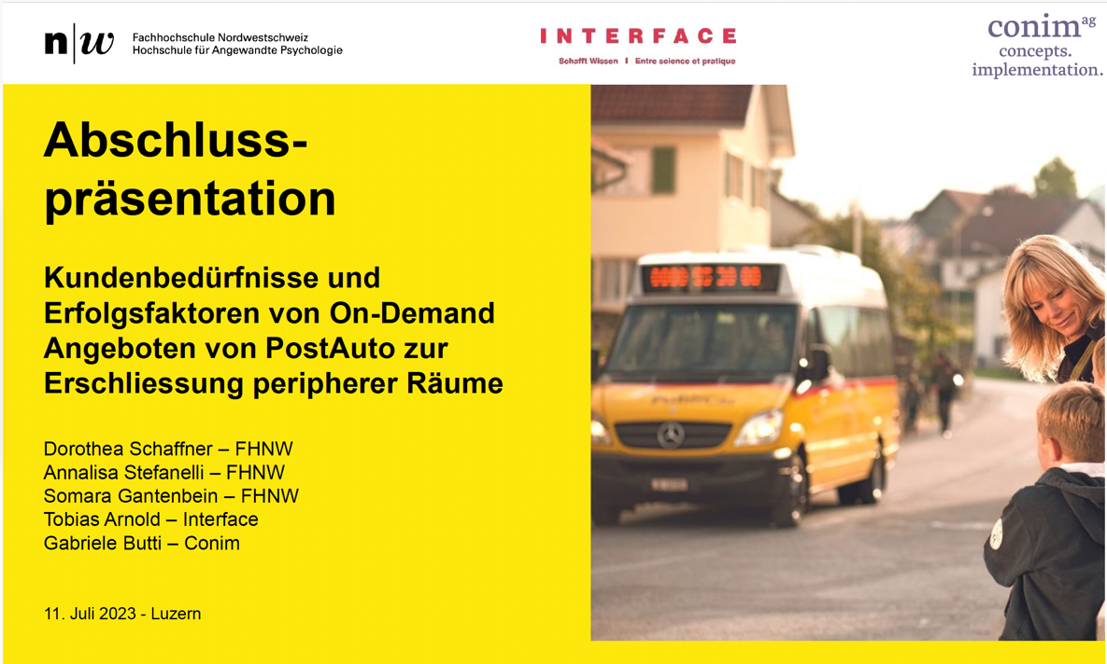

### *Esempi pratici*

Questo sistema di trasporto pubblico su richiesta esiste in sempre più Cantoni ma la sua implementazione è diversificata in funzione delle realtà coinvolte. Alcuni servizi fanno capo a Autopostale [**https://www.postauto.ch/it/orario-e-rete/publicar**](https://www.postauto.ch/it/orario-e-rete/publicar)e si chiamanoPubliCar, il sistema flessibile di bus su chiamata  via telefono e via App che rappresenta l’alternativa ottimale al servizio di linea nelle aree scarsamente popolate.

Autopostale a livello Svizzero ha partecipato al progetto Verzasca Mobile, mettendo a disposizione l’interfaccia digitale,  monitorando lo studio pilota perché molto interessato all’evoluzione dei diversi casi nelle realtà alpine.

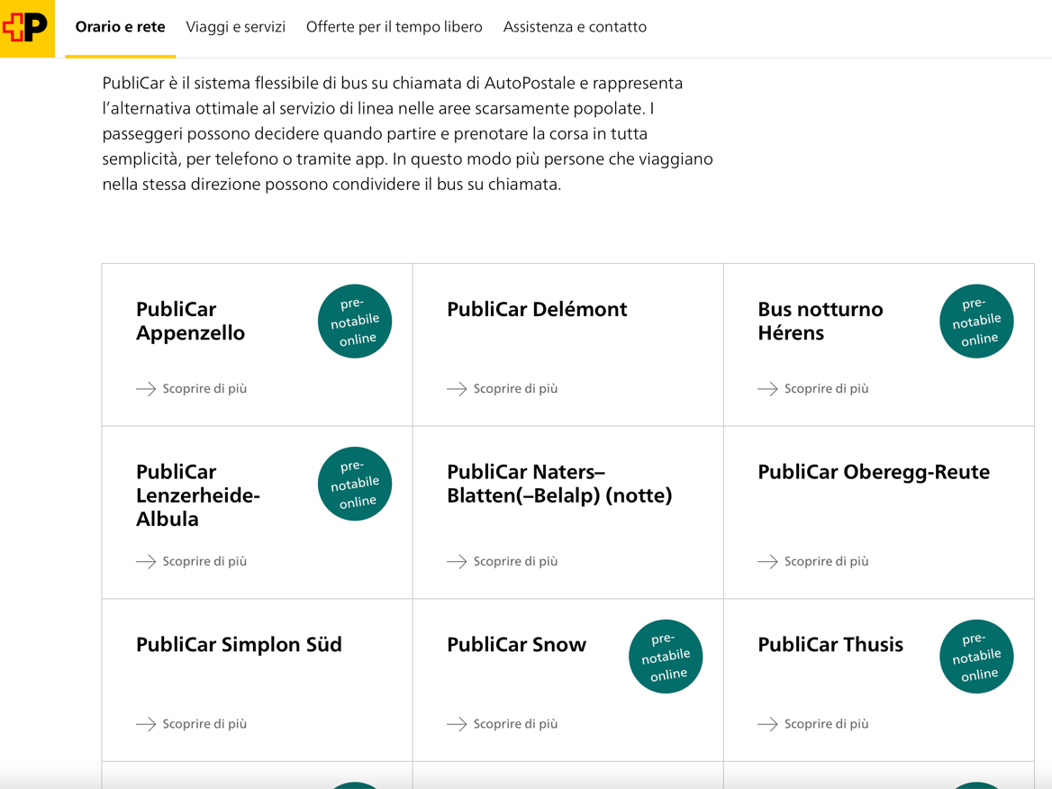

Al momento attuale in Ticino Verzasca Mobile è l’unico progetto con esperienza ma operativamente è gestito localmente e riesce ad avere un costo di gestione sensibilmente più contenuto rispetto ad una gestione di Autopostale. In base alla crescita dei servizi in altre località il ragionamento potrebbe essere allargato in un senso o nell’altro coinvolgendo maggiormente gli assuntori postali.

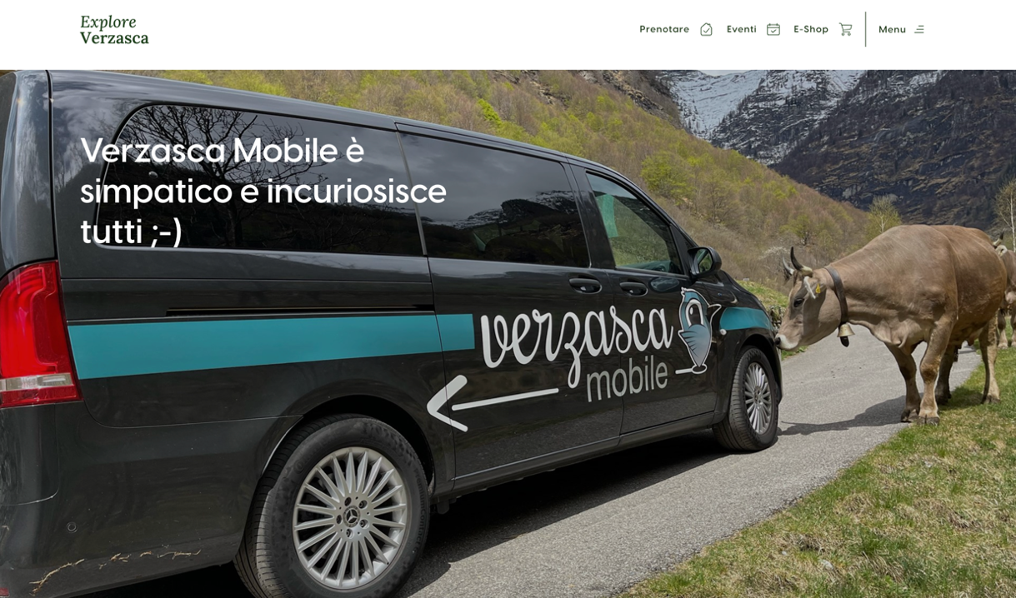

Come detto i servizi su chiamata, unitamente a quelli di linea, possono essere finanziati, a determinate condizioni, secondo l'Ordinanza sulle indennità per il traffico regionale viaggiatori che prevede che a fare la richiesta sia il Cantone, non i Comuni o le aziende di trasporto e il costo sarebbe suddiviso come per il traffico regionale per le linee

* aliquote di partecipazione finanziaria alle indennità del traffico regionale viaggiatori (TRV):

-       Confederazione:                58.00%

-       Cantone:                            30.45% (= 72.5% di 42%)

-       Comuni:                             11.55% (= 27.5% di 42%)

Questa possibilità non è stata al momento presa in considerata del Dipartimento del Territorio che sembra non credere al servizio su richiesta perché preferisce il servizio tradizionale di linea. Al contrario l’Ufficio federale dei trasporti lo ritiene un progetto interessante cui numerosi Cantoni fanno già capo. Infatti è da considerarsi complementare ai servizi esistenti e prende la forma più adeguata al territorio che intende servire. In certi casi sostituisce addirittura il servizio di linea per alcuni orari o stagionalmente.

Come detto il suo cofinanziamento è regolato dalla stessa base legale federale che regola il finanziamento federale del presente credito quadro, ossia

Legge federale sugli aiuti finanziari e le indennità

<https://www.fedlex.admin.ch/eli/cc/1991/857_857_857/it>

Legge federale sul trasporto di viaggiatori LTV <https://www.fedlex.admin.ch/eli/cc/2009/680/it>

Ordinanza sulle indennità per il traffico regionale viaggiatori (OITRV) <https://www.fedlex.admin.ch/eli/cc/2009/741/it>



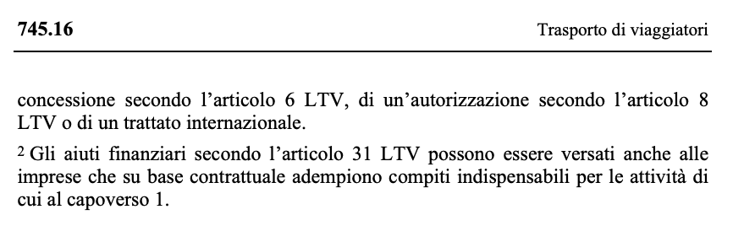



Per accompagnare la creazione dei servizi su domanda esiste anche una linea guida dettagliata[15] disponibie in francese e tedesco[16]

**La stessa precisa le diverse tipologie previste di Servizio di viaggiatori in base alla domanda messe a punto da uno studio nel 2021 in relazione all’integrazione dei servizi di trasporto in base alla domanda nel sistema globale dei trasporti in Svizzera.**

DEFINIZIONE di trasporto su richiesta o servizio on demand: “il trasporto su richiesta è un servizio in cui i passeggeri possono ordinare un viaggio utilizzando una procedura di prenotazione, spesso indipendentemente da un orario e da fermate predefinite.”

A differenza del trasporto regolare con un orario fisso, il trasporto su richiesta deve essere ordinato dal cliente e può essere organizzato in modo flessibile in termini di tempo e/o spazio nelle seguenti forme

- **Servizio su richiesta di linea**: serve le stesse fermate del normale servizio di linea, è indicato nell'orario, ma funziona solo quando necessario. Sono possibili un orario e un'area di servizio predefiniti.

Esempio: Coira-Tschiertschen a partire dalle ore 20.00.

- **Servizio su richiesta in un “corridoio”**: simile al servizio su richiesta della linea, ma con fermate aggiuntive rispetto a quelle della linea principale. Sono possibili un orario predefinito (con orari indicativi) e un'area di servizio predefinita (con fermate opzionali). L'ordine delle fermate servite può essere predefinito (sequenziale) o ridefinito per ogni viaggio in base alle esigenze del cliente (selettivo).

Esempio: PubliCar Thusis.

- **Servizio capillare su richiesta**: questo servizio generalmente non ha un orario fisso pianificato in anticipo, ma orari di funzionamento e un'area di servizio predefinita. La domanda genera un orario “ad hoc” con percorsi diversi e senza un cordone di linea fisso. I tempi di percorrenza e i percorsi possono quindi variare da un viaggio all'altro, con l'obiettivo che le applicazioni calcolino e propongano pooling e percorsi ottimizzati.

Esempi: PubliCar Appenzell-Innerrhoden, mybuxi.

### *Traghettare il servizio su richiesta verso il futuro anche in Ticino*

Per verificare l’intregrazione di questa modalità di trasporto pubblico nelle diverse realtà locali in Ticino è innanzitutto necessario sostenere con un credito transitorio il servizio Verzasca Mobile e non perdere le competenze accumulate così da poi accompagnare le diverse realtà locali nella messa a punto della propria soluzione su misura, che come abbiamo visto sopra, possono essere differenziate.

Infatti sono numerose le regioni interessate[17] ai servizi “on demand” e si chiede che si verifichi quali siano le condizioni cui Verzasca Mobile e/o altri servizi devono sottostare per rientrare nei crismi indicati dall’ordinanza federale sulle indennità per il traffico regionale viaggiatori in modo da integrarsi nella base legale già vigente. Questo primo investimento a medio-lungo termine potrebbe fare anche risparmiare permettendo a questi servizi di concorrere a garantire flessibilità e una virtuosa complementarietà con il sevizio di linea di trasporto passeggeri. Sarà possibile risparmiare ottimizzando corse di linea in orari poco frequentati, o stagionalmente, rendendo il sistema del trasporto pubblico maggiormente elastico e conveniente e risolvere il tema “degli autobus che circolano semivuoti nell’era della mobilità”.

Sarà inoltre possibile contribuire ai servizi multimodali che favoriscono ulteriormente la fruizione del trasporto pubblico anche in occasioni oggi non ancora consolidate dagli utenti regolari del Trasporto Pubblico, per esempio per andare a fare la spesa, fruire del tempo libero, andare dal medico per gli anziani che rimangono a vivere a domicilio, per i giovani andare a praticare dello sport anche se si vive nelle zone periferiche o andare al ristorante contribuendo all’economia locale.

### *Credito Ponte*

Con l’attuale gestione del Verzasca Mobile parliamo di un costo annuale di circa 230’000 franchi. Per il 2025 si è trovato un finanziamento parziale che ne garantisce un servizio ridotto (su 8 ore invece che su 14).

Si tratta

* in primo luogo di un finanziamento ponte di 90'000 franchi all’anno per quattro anni per Verzasca Mobile ( 60'000 per il 2025 perché è stato trovata una soluzione transitoria parziale e locale) per un totale di 330'000 franchi. Per questi fondi si chiede di far capo agli investimenti del Dipartimento del Territorio.
* parallelamente si chiede al Cantone e agli uffici competenti di fare tutti i passi necessari con Berna per la richiesta del riconoscimento di Verzasca Mobile come trasporto di traffico regionale con corse in base alla demanda con concessione e finanziabile con una chiave di riparto da Confederazione, Cantone e Comuni.
* in ultimo luogo di adoperarsi per favorire l’implementazione del modello “on demand”  per le altre realtà periferiche interessate alle corse su richiesta e la relativa verifica federale per la concessione e il finanziamento. Per adeguare il modello d’esercizio alle diverse realtà si mettono di principio a disposizione 50'000 franchi per regione o subregione, in base alla conformazione territoriale per un totale di 450'000 franchi. Una volta autorizzati, i servizi di trasporto in base alla domanda saranno integrati nel Credito Quadro.

### *Divergenze e convergenze dei lavori commissionali.*

Se gli approfondimenti hanno portato praticamente all’unanimità nel sostegno del credito quadro sui TP e dei servizi di trasporto su richiesta ( incluso il credito ponte per Verzasca Mobile), non si è trovato accordo sull’aumento del credito stesso per garantire un finanziamento ad hoc per il servizio su richiesta. Una parte della Commissione ritiene infatti che l’ufficio competente abbia abbastanza margine di manovra per trovare le risorse necessarie all’interno del presente credito quadro e garantire il finanzamento sia per il Verzasca Mobile, sia per la messa a punto di eventuali nuovi servizi; un’altra parte della commissione ritiene invece più corretto nei confronti degli Enti locali coinvolti votare un credito supplementare specifico con due voci: una con il credito ponte per il Verzasca Mobile e l’altra con i fondi necessari per l’adeguamento del servizio per le diverse realtà locali.

Si decide di procedere con un solo rapporto e di appianare le divergenze in aula sulla base della presentazione di un eventuale emendamento.

# 8. Relazione con atti parlamentari pendenti

Con il presente Credito Quadro che include anche le corse in base alla domanda come specificato nel capitolo 7, il Gran Consiglio permette di fatto di accogliere l’atto parlamentare depositato il 16 settembre 2024 che chiedeva[18] di sostenere i progetti di trasporto di prossimità a prezzi ragionevoli nelle valli periferiche.

Chiedendo al Consiglio di Stato di fare in modo che i servizi di trasporto pubblico con corse in base alla domanda siano possibili anche in Ticino nel quadro del trasporto regionale cofinanziato dalla Confederazione, come lo definisce a livello federale la legge sul trasporto di viaggiatori[19], la legge[20] e l’ordinanza sui finanziamenti e le indennità[21], permette di fatto di offrire corse a prezzi ragionevoli e non lasciare da soli gli Enti locali davanti a queste sfide, come avviene in altri Cantoni oltre Gottardo.

# 9. Conclusione

In conclusione alla Commissione preme sottolineare come i trasporti pubblici svolgano un ruolo cruciale nella gestione complessiva della mobilità, non solo per l’efficienza dei collegamenti ma anche per il loro impatto positivo sull’attrattività e sullo sviluppo del nostro territorio. Offrendo soluzioni di trasporto alternative all'auto privata a uso singolo, contribuiscono in modo significativo a garantire un’elevata qualità della vita, riducendo la congestione e migliorando l’accessibilità a diverse aree. Un’indicazione, quella di un servizio di trasporto pubblico efficiente e sul quale investire, che deriva anche dall’evoluzione positiva dell’occupazione dei trasporti pubblici e dell’aumento del grado di finanziamento del trasporto pubblico tramite titoli di trasporto, che di fatto ci permette di mantenere una buona proposta di TP senza un aumento sensibile del costo a carico del Cantone. Per alcune categorie di cittadini, come anziani, studenti e pendolari, i trasporti pubblici sono una risorsa irrinunciabile per gli spostamenti quotidiani, diventando un punto di riferimento essenziale per la mobilità. Gli investimenti e gli interventi realizzati negli ultimi anni hanno avuto un impatto positivo, riuscendo non solo a limitare la pressione sulla rete stradale, ma anche a favorire una forte crescita nel numero di utenti che quotidianamente scelgono il trasporto pubblico come mezzo di spostamento. Questo ha contribuito a una gestione più sostenibile e razionale delle risorse, migliorando l'efficienza e riducendo l'inquinamento, con effetti positivi su tutta la comunità.

Oltre a lodare l’ottimo lavoro svolto per assicurare una buona proposta di Trasporto Pubblico, la Commissione auspica che lo sviluppo dei servizi con corse in base alla domanda caldeggiata da numerosi Enti Locali non debba cadare nel vuoto e vada sostenuta senza indugio. Questa proposta tocca una parte preziosa del nostro territorio, le valli laterali, che potrebbero fornire a medio termine una risorsa importante a tutto il territtorio quando dovremo decidere di sostituire linee intere o parziali, oppure sostituirle in orari singoli o stagionalmente. Allora, se avremo approfondito e maturarto l’esperienza delle corse su chiamata, avremo competenze per migliorare e rendere ancora più efficiente il nostro Trasporto Pubblico, come già avviene in altri cantoni.

Per evitare quindi di perdere preziose competenze è necessario individuare una soluzione transitoria e semplice trovando, prioritariamente all’interno del presente Credito Quadro e delle disponibilità dei servizi competenti, il finanziamento ponte per Verzasca Mobile, che al momento ha trovato una soluzione transitoria, parziale e locale, che non garantisce però continuità[22]; il Cantone dovrà fare tutti i passi necessari con Berna per il riconoscimento del finanziamento federale e nel frattempo garantire il credito ponte di 90’000 franchi all’anno ( 60'000 per il 2025). Per questi fondi si chiede di far capo prioritariamente ai conti di gestione corrente del Dipartimento del territorio, Sezione della mobilità.  Parallelamente, il Governo dovrà adoperarsi per favorire l’implementazione del modello “on demand” o corse su richiesta per le altre realtà periferiche interessate e la relativa verifica federale per la concessione e il finanziamento. In un primo momento, per adeguare il modello d’esercizio alle diverse realtà i servizi mettono a disposizione di principio 50'000 franchi per regione o subregione, in base alla conformazione territoriale, per un totale di 450'000 franchi.

In ossequio all’art. 29 cpv. 5 e 6 della Legge cantonale sui trasporti pubblici, la Commissione della Gestione invita dunque il Parlamento ad approvare lo stanziamento d’un credito quadro di 462.1 milioni di franchi, di cui 358,3 milioni quale quota netta a carico del Cantone, per l'indennizzo dei costi non coperti delle prestazioni di trasporto pubblico e per il servizio con corse in base alla domanda per il quadriennio 2025-2028.

La Commissione gestione e finanze invita il Gran Consiglio ad accogliere il decreto legislativo annesso al messaggio governativo.

Per la Commissione gestione e finanze:

Samantha Bourgoin, Fabrizio Sirica e Matteo Quadranti, relatori

Agustoni - Balli (con riserva) - Bignasca (con riserva) -

Caprara - Dadò - Durisch - Ferrara - Galeazzi (con riserva) -

Gianella Alessandra - Soldati

1. La spesa per il finanziamento delle prestazioni di trasporto pubblico del solo anno 2024 è stata eccezionalmente approvata dal Gran Consiglio con il Preventivo 2024, a fronte della decisione della Confederazione di armonizzare i crediti d’impegno quadriennali per il traffico regionale viaggiatori (TRV) con le convenzioni sulle prestazioni per l’infrastruttura ferroviaria e le chiavi di ripartizione delle partecipazioni cantonali, pure quadriennali, a partire dal 2025 (risoluzione governativa n. 2055 del 26 aprile 2023).
2. **Progetto d’orario 2025 – Informazioni generali**   
   <https://www.oev-info.ch/sites/default/files/2024-05/kanton_tessin_fahrplanaenderungen_2025_0.pdf>
3. **“Verzasca Mobile” verso il capolinea: «Un cattivo segnale per le valli»** https://www.tio.ch/ticino/politica/1777552/plr-verzasca-servizio-sostegno-governo-vallemaggia-locarno-valli-segnale
4. **Taglio del trasporto pubblico nel 2025: quali conseguenze per il servizio ai cittadini e per i posti di lavoro in Ticino?** <https://www4.ti.ch/user_librerie/php/GC/allegato.php?allid=169660>
5. Categorie utilizzate nel seguito del presente documento
6. LTPub art. 30 cpv. 1 lett. a)  
   ripartizione tra Cantone e Comuni dell’onere al netto dei contributi federali (Cantone 72.5%, Comuni 27.5%)
7. LTPub art. 30 cpv. 1 lett. b)
8. LTPub art. 34
9. https://www.postauto.ch/it/orario-e-rete/publicar
10. L’importo a carico degli “altri enti” comprende le indennità per prestazioni supplementari del trasporto pubblico, tra cui gli oneri per l’integrazione del trasporto degli scolari nel trasporto pubblico di linea a carico anche dei Comuni, e la quota parte del Canton Grigioni per la linea intercantonale 214 Bellinzona–Castione–Mesocco.
11. Somma degli abbonamenti mensili venduti e degli abbonamenti annuali moltiplicati per 7 per la categoria dei giovani e per 9 per la categoria degli adulti
12. È utile ricordare che l’introito di qualsiasi titolo transfrontaliero (abbonamento o biglietto), per quanto concerne la Comunità tariffale Arcobaleno (CTA), è identico a un titolo per il solo perimetro della CTA con il medesimo numero di zone.
13. Il 1° settembre 2012 è stato introdotto il segmento biglietti della CTA (primo anno intero 2013); precedentemente venivano emessi biglietti legati alle singole imprese di trasporto (sistema non integrato per i viaggi singoli).
14. Progetto pilota dell’Ufficio federale dei Trasporti <https://www.bav.admin.ch/bav/fr/home/themes-generaux/recherche-et-innovation/programmes-d-encouragement/innovation-trv.html#-1639886102>
15. Linee guida delle offerte di strasporto in base alla domanda  
     https://www.bav.admin.ch/bav/it/home/pubblicazioni/blog-attualita-uft/26-2023.html
16. file:///Users/samantha/Downloads/F_Leitfaden%20On-Demand_Version%201_Okt%2023%20(1).pdf
17. Gli enti Regionali per lo Sviluppo del Locarnese, delle Tre Valli, del Mendrisiotto e Basso Ceresio; l’Associazione Comuni del Generoso (RVM);

    Comune di Bosco Gurin, Campo Vallemaggia, Cerentino, Linescio

    Comune di Cevio

    Comune di Lavizzara

    Comune di Centovalli

    Comune di Gambarogno

    Comune di Onsernone
18. <https://www4.ti.ch/user_librerie/php/GC/allegato.php?allid=170656>
19. Legge federale sul trasporto di viaggiatori LTV <https://www.fedlex.admin.ch/eli/cc/2009/680/it>
20. Legge federale sugli aiuti finanziari e le indennità <https://www.fedlex.admin.ch/eli/cc/1991/857_857_857/it>
21. Ordinanza sulle indennità per il traffico regionale viaggiatori (OITRV) <https://www.fedlex.admin.ch/eli/cc/2009/741/it>
22. IL 2025DEL VERZASCA MOBILE È SALVO, MA CON ORARIO RIDOTTOhttps://www.ticinonews.ch/ticino/il-2025-del-verzasca-mobile-e-salvo-ma-con-orario-ridotto-405642